
Colegio Santa María de Maipú
Departamento de Religión y Filosofía

GUÍA 11 DE RETROALIMENTACION DE RELIGION
SEGUNDO BÁSICO
PRIMER TRIMESTRE

Nombre______________________________________ Curso 2°: ____ Fecha: ______________

Instrucciones:
- Completar los datos solicitados; Nombre, Curso y Fecha.
- Leer cuidadosamente el Objetivo de Aprendizaje, el contenido de la guía y revisa el link adjunto.
- Utiliza un tiempo prudente para la realización de esta guía
- En caso de dudas consultar al mail: religionprimerosmm@gmail.com
- El desarrollo de las guías de autoaprendizaje puedes imprimirlas y archivarlas en una carpeta por asignatura o solo guardarlas digitalmente y responderlas en tu cuaderno
- Objetivo de aprendizaje:
8.1 Reconocer que somo hermanos unos de otros

Unidad 8
Donde y como hablamos de Dios

ACTIVIDADES
Según lo visto en el video donde aparece tu profesora Carolina, hablando sobre que todos somos hermanos realiza las actividades:
https://www.youtube.com/watch?v=7cIsVBm5mYU

- Escucha y aprende esta hermosa cancion de la hermandad creyente en Jesus:
https://www.youtube.com/watch?v=fap0Oa7VpVg

- Lee la reflexión sobre hermanos en Dios Padre y luego responde las preguntas:
Todos los seres humanos somos creación divina, es decir, creados por Dios, entonces un hijo de Dios por sobre todas las cosas hay que respetar porque el mismo Dios vive en su corazón.
Somos hermanos y hermanas en nuestro Padre Dios, porque el con amor nos ha hecho hijos suyos.
Jesús nos enseñó la oración del Padrenuestro para unirnos mas como hermanos y con Dios Padre y nos dijo “Ámense unos a Otros”
Marca La alternativa Correcta:
Los seres humanos somos:
- Seres solitarios
- Creación de Dios
- Personas que rezan
Todos y todas somos:
- Hijos de Dios
- Unidos
- Amigos
A todos nuestros hermanos y hermanas se:
- Visitan
- Acompañan
- Respeta
- Pinta recorta y pega en tu cuaderno el mensaje del valor de compartir y la hermandad
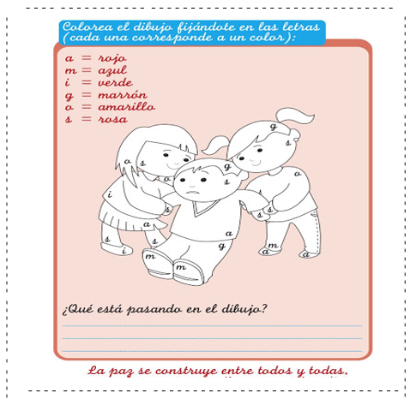
- Elige la palabra correcta para completar la frase y escríbela en el espacio:
- Somos Hijos de Dios y para El somos todos (Parecidos-Iguales) Iguales
- Jesús nos dijo: Ámense (Unos a otros- Todos Juntos) Unos a otros
- Que Oración nos une como hermanos (El Credo-El Padrenuestro) El Padrenuestro
Esquema
Somos Creación de Dios

Dios ama a todos sus Hijos por igual

Somos hermanos y hermanas Hijos de nuestro Padre Dios.

¡Dios te bendiga!
¡Un abrazo, tu profesora, Carolina!

